КОНСПЕКТ РОДИТЕЛЬСКОГО СОБРАНИЯ В ПОДГОТОВИТЕЛЬНОЙГРУППЕ
ТЕМА: "ПУТЕШЕСТВИЕ В СТРАНУ ЗДОРОВЬЯ"

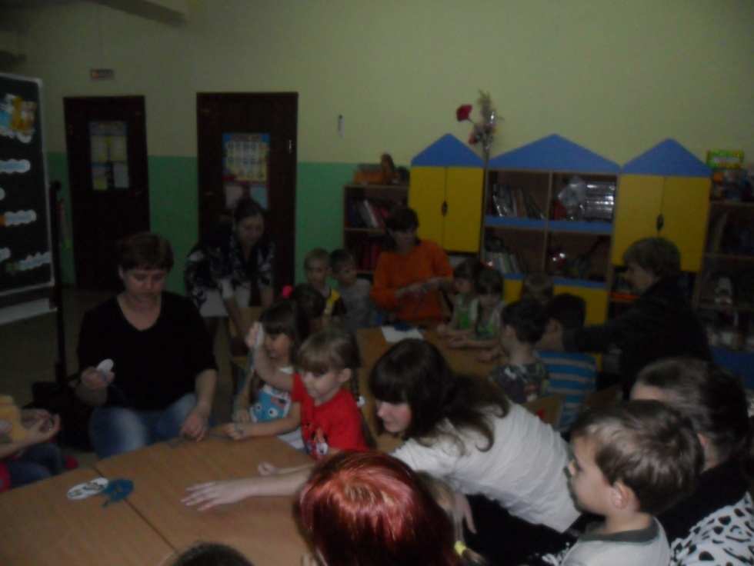

Цель: воспитывать у детей привычку к здоровому образу жизни, показать важность и пользу занятий спортом для здоровья, формировать потребность в движении, стойкую привычку к спорту, занятиям физической культурой.
Оборудование: учебная доска с планом путешествия (два паровозика, станции, номера заданий), иллюстрации, отражающие различные виды спорта, картинки с изображением олимпийской символики, аудиозапись движения поезда угощение – витамины, награды - шоколадные медали.
Предварительная работа: консультация для родителей «Олимпийская символика», выставка книг и пособий “Спорт-залог здоровья”, беседа с детьми о видах спорта, разучивание стихов, пословиц, поговорок о здоровом образе жизни, чтение познавательной и художественной литературы по теме.

Ход родительского собрания:
Здравствуйте, уважаемые родители!
Цель нашей сегодняшней встречи – узнать, что такое здоровый образ жизни и как он влияет на развитие наших детей. Надеемся, что сумеем ответить на все интересующие Вас вопросы, и Вы узнаете много интересного для себя.
Забота о здоровье ребёнка и взрослого человека стала занимать во всём мире приоритетные позиции, поскольку любой стране нужны личности творческие. Гармонично развитые, активные и здоровые. Сегодня важно нам, взрослым, формировать и поддерживать интерес к оздоровлению, как самих себя, так и своих детей.
Перед собранием родители с детьми делятся на две команды: “Медвежата” и “Львята”.
Воспитатель предлагает всем сесть на стулья по своим командам.
Воспитатель: “Здравствуйте, мои друзья!
Очень рада здесь вас встретить,
Но прошу всех мне ответить,
Любите ли Вы болеть или
Любите быть здоровыми?
Тогда вы все готовы отправиться в страну Здоровья!
В стране чудесной той ребята,
Зовут себя все - докторята.
Массаж, зарядку по утрам
Все делают, не ленятся.
С такими детками болезнь
Всегда боится встретиться”.
Воспитатель:
“В путешествие мы отправимся двумя командами на веселых паровозиках и посмотрим, чья команда быстрее доберется до страны Здоровья. Итак, в путь.
Чтобы отъехать от 1 станции, мы должны ответить на вопрос: “Что такое здоровье? Как вы думаете?”
Ответы детей:
Здоровье - это сила, ум и красота.
Здоровье - это самое большое богатство.
Здоровье - это то, что нужно беречь.
Здоровье нужно всем и детям, и взрослым, и даже животным. Здоровье - это счастье!
Здоровье - это когда ты весел и все у тебя получается.
Второй вопрос: “Как нужно заботиться о своем здоровье?”
Ответы детей:
Делать зарядку, закаляться, заниматься физкультурой и спортом, есть много овощей, фруктов, умываться с мылом и купаться в море, речке, бассейне.
Воспитатель:
“Молодцы, вы правильно ответили на все вопросы и обе команды отъехали от первой станции “Неболейка” и подъехали ко второй станции.
Вторая станция называется “Умывайкино”.
Как вы думаете, дорогие дети и взрослые: “Зачем нужно умываться?”
Ответы:
Чтобы быть чистыми,
Чтобы хорошо выглядеть,
Чтобы кожа была здоровой
Чтобы смыть микробов!
А сейчас поиграем в игру: “Кто знает - тот отвечает!”
Назови предметы, которые тебе понадобятся для умывания (мыло, полотенце).
Назови предметы, которые тебе потребуются для того, чтобы принять душ? (шампунь, мыло, гель для душа, мочалка).
Как часто нужно умываться? (каждый день).
Как часто нужно чистить зубы (утром и вечером).
Как часто нужно подстригать ногти (не реже 1 раза в 10 дней).
Как часто нужно мыть уши? (каждый день).
Вы правильно ответили на все вопросы и обе команды “Львята” и “Медвежата” отправляются на своих паровозиках дальше в путь.
Третья станция, к которой мы подъехали непростая.
Она называется “Витаминная”.
Воспитатель: “Вы все говорили, что для укрепления здоровья надо есть продукты, богатые полезнымивитаминками”.
Команда, которая знает стихи о витаминах и расскажет их, первая отправится в путь (дети рассказывают стихи “Витамины”).
Никогда не унываю и улыбка на лице,
Потому что принимаю витамины А,В,С .
Помни истину простую - лучше видит тот, кто жует морковь сырую или сок морковный пьет. (Витамин А нужен для зрения)
Очень важно спозаранку есть за завтраком овсянку, черный хлеб полезен нам и не только по утрам (Витамин В помогает работе сердца)
Рыбий жир всего полезней, хоть противный - надо пить, он спасет от всех болезней, без болезней лучше жить. (Витамин Д делает наши ноги и руки крепкими)
От простуды и ангины помогают апельсины, ну а лучше съесть лимон, хоть и очень кислый он. (Витамин С укрепляет весь организм)
Воспитатель: “Замечательно, обе команды отлично справились с заданием и мы может вместе отправиться дальше - в страну Здоровья! Но сначала нужно подкрепиться витаминами, угостимся вкусными и полезными яблочками”. (звучит музыка - движение поезда).
Воспитатель: “Следующая станция называется “Загадочная”. Я загадаю вам загадки, а вы попробуйте отгадать, о каких спортивным предметах идет речь:
“Я на коня верхом сажусь и по дороге быстро мчусь! И пусть мой конь овса не ест, и нет стремян, педали есть! Я на коне верхом сижу и как поводья руль держу”. (Велосипед)
“До чего дошел прогресс - у меня есть Мерседес! Только жаль, что мы на нем не поместимся вдвоем. Две ноги на доски ставлю - сам собою ловко правлю”. (Скейтборд)
“Мне купила мама “боты” и прибавилось заботы: не пройтись в них по дороге - на колесах едут ноги”. (Роликовые коньки)
“У меня есть снегоход - он с горы меня несет. Только это не машина и не требует бензина. Палки я в руках держу и рулю, и торможу”. (Лыжи)
Воспитатель: “Молодцы, все загадки отгадали. А теперь вспомните и назовите виды спорта (баскетбол, футбол, хоккей, настольный теннис, плавание, волейбол, конькобежный вид спорта, лыжные гонки, фигурное катание, большой теннис).
С этим заданием обе команды справились и мы снова можем отправиться в путь-дорогу.
Воспитатель: “Наши паровозики пришли на станцию, которая называется “Оздоровительная”.
Сегодня мы с вами много говорили о здоровье. У здорового человека ничего не болит, он весел, бодр. Он сильный и смелый. Для того, чтобы всегда быть здоровым, нужно беречь себя, правильно питаться, заниматься спортом. Но спортом занимаются самые сильные, крепкие, здоровые. Что нужно делать, чтобы стать сильным и крепким?
Дети: “Делать зарядку!”
Воспитатель: “Какими бывают дети, которые не любят делать зарядку, не любят физкультуру?”
Дети: “Они слабые, часто болеют, грустные”.
Воспитатель: “Давайте сделаем упражнения, чтобы укрепить наши мышцы, чтобы мы стали сильными. Сейчас каждая команда вспомнит и покажет для своих друзей веселую зарядку”.
Мы сегодня рано встали и зарядку делать стали, руки вверх, руки вниз, влево-вправо повернись, руки в сторону, в кулачок, развернули на бочок. Девочки и мальчики прыгают как мячики, ножками топают, ручками хлопают.
Медвежата в чаще жили, головой своей крутили - вот так, вот так (2р.) медвежата мед искали, дружно дерево качали - вот так, вот так (2р.) Вперевалочку ходили и из речки воду пили - вот так, вот так (2р.)
А потом они плясали, дружно лапы выставляли - вот так, вот так (2р.)
Воспитатель: “Станция, на которую мы с вами прибыли называется “Спортивная”.
Дети, как вы думаете, что такое спорт? Как называют людей, занимающихся спортом? (спортсмены)
Спорт - это упражнения и игры, помогающие человеку стать сильным, ловким. Спортсмены соревнуются в выносливости, силе и ловкости. В день открытия Олимпийских игр - первыми на стадион всегда выходят греческие спортсмены, а олимпийский огонь каждый раз загорается от факела, доставленного эстафетой с юга Греции из Олимпии.
Делается это из уважения к родине Олимпийских игр. В наше время проводятся как летние, так и зимние игры.
Символ Олимпийских игр - флаг с изображением разноцветных колец. А теперь внимание - вопросы к командам:
Сколько колец на олимпийском флаге? (пять разноцветных колец)
Что символизируют эти кольца? (Кольца символизируют 5 обитаемых континентов мира Голубое кольцо - Европа, черное - Африка, желтое - Азия, красное - Америка,
зеленое -Австралия)
Почему они переплетены между собой? Всем народам нужно дружить между собой независимо от континента, где они живут. В древности во время проведения Олимпийских игр прекращались все войны и начинались спортивные состязания.
Воспитатель: “Молодцы, быстро справились. А наши паровозики снова продолжили свой путь к станции под №7. А чтобы в пути не скучать, предлагаю поиграть в игру: “Это правда или нет?”.
Будьте внимательны. Игра “Это правда или нет?” (проводит воспитатель с детьми и родителями)
Вас прошу я дать ответ: Это правда или нет?
Чтоб с микробами не знаться
Надо дети закаляться. (Правда!)
Никогда чтоб не хворать,
Надо целый день проспать. (Нет!)
Если хочешь сильным быть,
Со спортом надобно дружить. (Верно!)
Чтоб зимою не болеть,
На улице надо петь. (Нет!)
И от гриппа, от ангины
Нас спасают витамины. (Верно!)
Будешь кушать лук, чеснок
Тебя простуда не найдет. (Верно!)
Хочешь самым крепким стать?
Сосульки начинай лизать. Верно? (Нет!)
Воспитатель: “Молодцы дети, обе команды и “Медвежата” и “Львята” были в игре очень внимательны. С вами интересно играть. А пока мы с вами играли, наши паровозики подошли к последней станции, которая называется «Страна здоровья».
Мы думаем, что теперь вы будете частыми гостями этой страны и навсегда подружитесь с ее жителями - Физкультурой и Спортом, Витаминками и Зарядкой, Чистотой и Неболейкой.
А теперь пора прощаться
Всем желаю закаляться,
Не болеть и не хворать,
Физкультурниками стать!
Обе команды и “Медвежата” и “Львята” награждаются медалями (шоколадными), приглашаются на чаепитие.
Решения собрания
1.Пусть в каждой семье господствует дух здоровья, культ здоровья.
2. Хотите ли ВЫ, не хотите ли,
Но дело, товарищи, в том, что
Прежде всего мы - родители,
А всё остальное - потом!
3.Вести в семье здоровый образ жизни, отказавшись от вредных привычек самим и поддерживать у детей стремление к здоровому образу жизни.
